Rede de Frio do Espírito Santo
Todas as vacinas utilizadas no território capixaba são devidamente armazenadas e transportadas em condições de temperatura controlada, assegurando a qualidade e a eficácia dos imunobiológicos. Esse processo é denominado Rede de Frio.
A Rede de Frio compreende a estrutura técnico-administrativa que envolve desde a normatização e o planejamento até o monitoramento, a avaliação e o financiamento das ações voltadas à manutenção da cadeia de frio. Já a Cadeia de Frio corresponde ao conjunto de procedimentos logísticos que possibilitam a conservação dos imunobiológicos, desde a instância nacional até a administração das vacinas à população, incluindo recebimento, armazenamento, transporte e distribuição.
Estrutura Organizacional da Rede de Frio no Espírito Santo

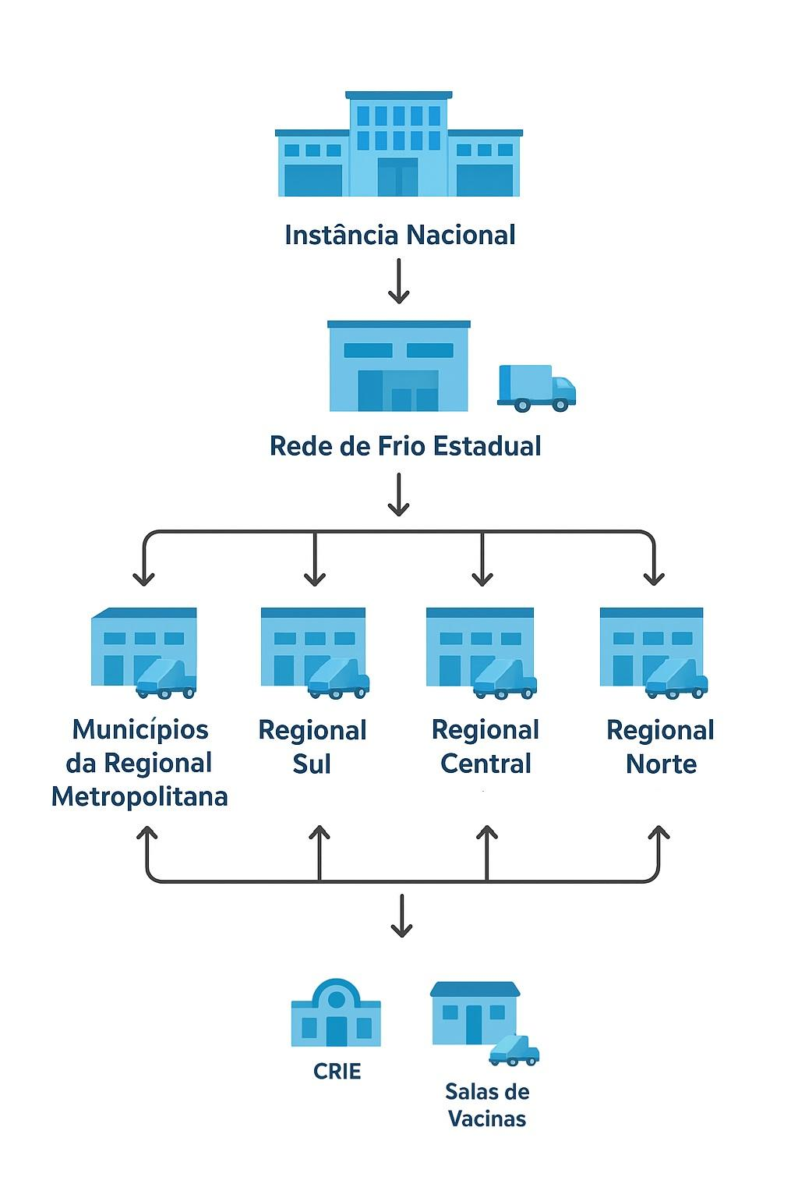
As vacinas destinadas ao Estado são inicialmente recebidas pela Rede de Frio Estadual, que realiza o armazenamento em câmaras frias, o controle de estoque e a conferência dos imunobiológicos.
A partir da Rede Estadual, a distribuição é feita para às Regionais de Saúde e aos municípios da Regional Metropolitana de Saúde:
- Municípios Regional Metropolitana
- Sul
- Central
- Norte
Cada Regional é responsável por abastecer os municípios sob sua jurisdição, os quais garantem a chegada dos imunobiológicos às salas de vacina e ao CRIE (Centro de Referência de Imunobiológicos Especiais). Já os municípios que compõem a Região Metropolitana de Saúde realizam a retirada das doses na Rede de Frio Estadual, localizada em Vitória.
Durante todas as etapas, são aplicados protocolos de monitoramento contínuo da temperatura, de acordo com as normas do Ministério da Saúde, de modo a preservar a integridade dos produtos.

Competências da Rede de Frio Estadual

A Rede de Frio Estadual desempenha um papel crucial da cadeia logística da saúde, assegurando que os imunobiológicos sejam armazenados e distribuídos de maneira segura e eficiente. Além da distribuição, desempenhamos um papel crucial no monitoramento e controle de estoques.

A eficiência na gestão de estoques é vital para assegurar a continuidade dos programas de vacinação e resposta rápida a surtos e doenças.

A capacitação dos profissionais é outra prioridade nesse contexto. Os colaboradores recebem treinamentos para lidar com a manipulação, armazenamento e distribuição adequada dos imunobiológicos. Esses treinamentos contribuem para a segurança dos processos e a qualidade dos serviços prestados.

Atribuições e responsabilidades:

- Recebimento e conferência de imunobiológicos vindos do MS;
- Armazenamento dos imunobiológicos em câmaras frias;
- Emissão de Notas Fiscais - VEC (Vacina e Confia);
“VeC (Vacina e Confia) é o sistema de informação em imunização oficial do estado do ES que possui dentre inúmeras funcionalidade, a de gestão de imunobiológicos em todas as instâncias hierárquicas”.

- Movimentação do VEC (Vacina e Confia);
- Treinamentos e orientações técnicas;
- Separação e expedição de imunobiológicos e insumos;
- Gerenciamento de estoque;
- Remanejamentos dentro do território;
- Monitorar o controle de temperatura e o correto funcionamento das câmaras frias;
- Monitorar e registrar, em tempo real, as condições de temperatura;
- Atuar de forma preventiva e responsiva em situações de contingência, como interrupção de energia ou excursão de temperatura.

Competências das Regionais de Saúde
- Receber e conservar adequadamente os imunobiológicos enviados pela Rede Estadual;
- Realizar controle rigoroso de estoque e monitoramento das condições de conservação;
- Distribuir os imunobiológicos aos municípios de sua área de abrangência;
- Orientar tecnicamente os profissionais municipais responsáveis;
- Apoiar ações de remanejamento em situações emergenciais;
- Segregar e comunicar imediatamente imunobiológicos com alteração de temperatura ou queixas técnicas.

Salas de Vacina e CRIE
As salas de vacina municipais constituem a ponta final da Rede de Frio, sendo responsáveis pela administração das vacinas à população. Estão equipadas com câmaras de conservação científica e contam com equipes capacitadas para assegurar a correta manipulação dos imunobiológicos.
Esses serviços desempenham papel fundamental não apenas na aplicação das doses, mas também na orientação aos usuários, na gestão de estoques locais e na notificação de eventos adversos pós-vacinação (ESAVI) e intercorrências relacionadas à conservação.
O CRIE/ES atua no fornecimento de imunobiológicos especiais, destinados a públicos com indicações específicas definidas pelo Ministério da Saúde.

Equipamentos Utilizados na Rede de Frio
- Câmaras Frias: instaladas na Rede Estadual, destinadas ao armazenamento em larga escala de imunobiológicos entre +2°C e +8°C (com capacidade reversível para temperaturas negativas em algumas unidades).
- Câmaras Refrigeradas: instaladas na Rede Estadual, Regionais e Municipais, destinadas ao armazenamento em larga escala de imunobiológicos entre +2°C e +8°C
- Câmaras Ultracongeladas: instaladas na Rede Estadual. A câmara opera em temperaturas negativas, -80ºC a -60ºC.
- Câmaras Científicas: instaladas na Rede Estadual. São câmaras pequenas utilizadas para armazenamento de imunobiológicos congelados. As câmaras científicas são mantidas entre -25ºC e -15º C de temperatura.
Possuem monitoramento de temperatura pelo próprio sensor do equipamento e também pelo termômetro de máxima, mínima e termômetro com cabo extensor, como medida de contingência;
Alarme de abertura de porta;
Nobreak para o caso de queda de energia;
- Freezers: empregados para o congelamento de bobinas de gelo reutilizáveis, indispensáveis em ações extramuros e na rotina das salas de vacina.
- Geradores e Nobreaks: asseguram o funcionamento contínuo dos equipamentos em caso de falhas no fornecimento de energia elétrica.

Estratégias de Contingência
A Rede de Frio Estadual dispõe de medidas específicas para garantir a integridade dos imunobiológicos em situações de risco, tais como:
- Protocolos operacionais padronizados;
- Equipes técnicas treinadas para resposta imediata;
- Plantões nos fins de semana e feriados;
- Sistemas informatizados de monitoramento;
- Logística estruturada para transferência de imunobiológicos entre unidades, quando necessário.
- 
- 